Республика Татарстан
Чистопольский район

Классный час в 6 классе

Классный руководитель
Вахитова Зулейха Асгатовна
МОУ «Чистопольско – Высельская СОШ»

2008 г.

Классный час: Семье – главная дорога!

Цели и задачи:
1. Пропаганда Правил дорожного движения среди детей и родителей.
2. Предупреждение детского дорожно-транспортного травматизма.
3. Развивать у учащихся внимание, наблюдательность, логическое мышление.

Участники: ученики 6 класса и их родители.

Оборудование: кегли, разрезанные дорожные знаки (5 шт.), таблички с буквами «А, В, С» - 3 шт., нарисованный светофор, мячи, ручки.

Ход мероприятия.

Уважаемые родители, ученики и гости! Сегодня у нас необычный классный час, посвященный правилам дорожного движения, который пройдет в форме игры. Перед нами две команды: команда учащихся 6 класса и их родителей. Каждый конкурс будет оценивать жюри. (Ведущий представляет состав жюри). Команды готовы, начинаем соревнования.

Этапы игры.

- Разминка (викторина «На дороге»).
- «Сложи знак».
Участники складывают дорожные знаки из разрезанных кусочков.
- «Аукцион марок».
Участники по очереди называют марки машин.
- «Эрудит».
Участникам предлагается разгадать кроссворд.
- «АВС».
Участники отвечает на тематические вопросы различных направлений: пешеходный, пассажирский, автомобильный. К каждому вопросу предлагается по 3 ответа – А, В, С, один из которой является правильным. Участники должны выбрать правильный ответ, используя таблички с указанными буквами.
- Спортивная эстафета «Тяни – толкай»
Участники преодолевают полосу препятствий вокруг кеглей различными способами.
- «Меткий стрелок».
Участникам предлагается с расстояния попасть мячом в импровизированный макет светофора. Попадание в красный – 1 балл, в желтый – 2, в зеленый – 3.

Награждение.
Побеждает команда, набравшая наибольшее количество баллов. По итогам соревнований награждаются призами.

Викторина «На дороге»

- Самодвижущееся четырехколесное транспортное средство. (Автомобиль)
- По рельсам бежит – на поворотах дребезжит. (Трамвай)
- Старинный экипаж, запряженный лошадьми. (Карета)
- Многоместный автомобиль для перевозки пассажиров. (Автобус)
- Дом для автомобиля. (Гараж)
- Гараж для самолетов. (Ангар)
- Человек, идущий по тротуару. (Пешеход)
- Дорога для трамвая. (Рельсы)
- Часть дороги, по которой идут пешеходы. (Тротуар)
- Изгиб дороги. (Поворот)
- Человек, управляющий автомобилем. (Водитель)
- Водитель самолета. (Летчик, пилот)
- Устройство для остановки автомобиля. (Тормоз)
- Место на дороге, предназначенное для пешеходов. (Переход)
- Полосатая разметка перехода. (Зебра)
- Место пересечения улиц. (Перекресток)
- Милиционер, регулирующий движение на перекрестке. (Регулировщик)
- Громкий звуковой сигнал специальной машины. (Сирена)
- Место для посадки и высадки пассажиров общественного транспорта. (Остановка)
- Прочная широкая лямка, обеспечивающая безопасность водителя и пассажиров в легковом автомобиле. (Ремень безопасности)
- Защитный головной убор мотоциклиста. (Шлем)
- Безбилетный пассажир. (Заяц)
- Общее название автобуса, трамвая, троллейбуса. (Общественный транспорт)
- Человек, едущий в транспорте, но не за рулем. (Пассажир)
- Кто продает билеты в общественном транспорте? (Кондуктор)
- Подземный вид транспорта. (Метро)
- Лестница на морском судне. (Трап)
- Место работы водителя в автомобиле, автобусе, троллейбусе, трамвае. (Кабина)
- Водитель велосипеда. (Велосипедист)
- «Ноги» автомобиля. (Колеса)
- «Глаза» автомобиля. (Фары)
- Автомобиль, имеющий название великой русской реки. («Волга»)

Конкурс «АВС»

- Слово автомобиль впервые появилось:
- в 1752 г.; б) в 1769 г.; с) в 1898 г.
- Первый дорожный светофор появился:
а) в 1868 г.; б) в 1886 г.; с) в 1908 г.
3. Впервые регулировщик дорожного движения появился на улицах:
а) Берлина; б) Парижа; с) Лондона.
4. Первый трехцветный светофор появился на улицах Москвы:
а) в 1920 г.; б) в 1926 г.; с) 1930 г.
5. Первый трехцветный светофор был установлен:
а) в Англии; б) в США; с) во Франции.
6. Первые водительские права в России были выданы:
а) в 1784 г.; б) 1890 г.; с) 1902 г.
7. Впервые разметка дорог была произведена:
а) в Германии; б) в США; с) во Франции.
8. «Дороги жизни» - это магистраль, проложенная:
а) по суше; б) по воде; с) по воздуху.

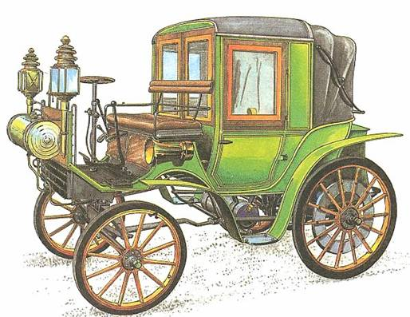

Кроссворд

По горизонтали:
- Часть улицы, по которой передвигаются пешеходы.
- Сигнал светофора, на который можно переходить.
- Сигнал светофора, который запрещает движение.

По вертикали:
- Кто управляет машиной.
- Место пересечения улиц, дорог.
- Форма запрещающих дорожных знаков.

 |  |  |  |  |  |  |  | 1
 |  |  | 2 |  |  | 3
 |  | 4
5
 |  |  | 6

